
学生实验实习报告册

学年学期： | 2025-2026 学年（1）学期
课程名称： | 通信软件开发与应用
学生学院： | 通信与信息工程学院
专业班级： | 01042301
学生学号： | 2023211281
学生姓名： | 丁同勖
联系电话： | 18019582857

重庆邮电大学教务处制

课程名称 | 通信软件开发与应用 |  |  | 课程编号 | A2012230
实验地点 | YF315 |  |  | 实验时间 | 12 周 9-11节
校外指导教师 | 无 |  |  | 校内指导教师 | 梁燕
实验名称 | 路由追踪程序设计与实现
评阅人签字 |  | 操作成绩80% |  | 报告成绩20% |  | 总评成绩
一、实验目的
1、掌握路由追踪的基本原理
2、掌握协议数据包构造方法
3、掌握协议数据包解析方法
4、掌握ICMP协议结构
5、掌握指针强制类型转换在协议构造与解析中的应用方法
二、实验思路
该程序的逻辑完全遵循标准的 Traceroute 原理，主要分为四个阶段：
第一阶段：初始化与准备
- 参数校验：程序启动时检查命令行参数。如果未提供目标 IP 或域名，打印使用说明并退出。
- Winsock 初始化：加载 Windows Socket 库 (WSAStartup)。
- 地址解析：
  - 尝试将输入识别为 IP 地址。
  - 如果不是 IP，则使用 DNS (gethostbyname) 将域名解析为 IP 地址。如果解析失败，程序终止。
- 创建套接字：创建一个 原始套接字，协议类型为 ICMP。
第二阶段：主循环 (Traceroute 核心)
程序进入一个循环，TTL（生存时间）从 1 开始递增，最大值为 30 (MAX_HOPS)。
- 设置 TTL：调用 setsockopt 修改 IP 头部的 TTL 字段。
  - TTL=1 时，第一个路由器会丢包并返回 ICMP 超时。
  - TTL=2 时，第二个路由器会丢包，依此类推。
- 构造数据包：填充 ICMP 头部（类型为 ECHO_REQUEST），填入序列号和进程 ID（作为标识符），并计算校验和。
- 发送请求：记录发送时间，使用 sendto 发送数据包。
- 等待响应：
  - 使用 select 模型等待 Socket 可读，设置超时时间为 3 秒。
  - 如果超时，输出 * 表示该跳无响应。
第三阶段：数据包解析与逻辑判断
如果收到了数据包（recvfrom），程序会解析 IP 头和 ICMP 头：
- 计算往返时间 (RTT)：接收时间减去发送时间。
- 判断 ICMP 类型：
  - Type 11 (Time Exceeded / 超时)：表示数据包在传输途中 TTL 耗尽。这代表了路径上的一个中间节点（路由器）。程序输出该节点的 IP。
  - Type 0 (Echo Reply / 回显应答)：表示数据包成功到达了目标主机并返回。
    - 程序会检查 ICMP 头部中的 ID 是否与本进程 ID 一致。
    - 如果一致，说明成功到达终点，输出信息并将 reachedDest 标记为真。
  - 其他类型：如 Type 3 (目标不可达)，程序会照常输出 IP 和类型代码。
第四阶段：循环结束与清理
- 循环终止条件：
  - TTL 达到最大值 (30)。
  - 或者变量 reachedDest 为真（已到达目的地）。
- 资源清理：打印结束信息，关闭套接字 (closesocket)，清理 Winsock (WSACleanup)。
- 退出：等待用户按键后退出程序。
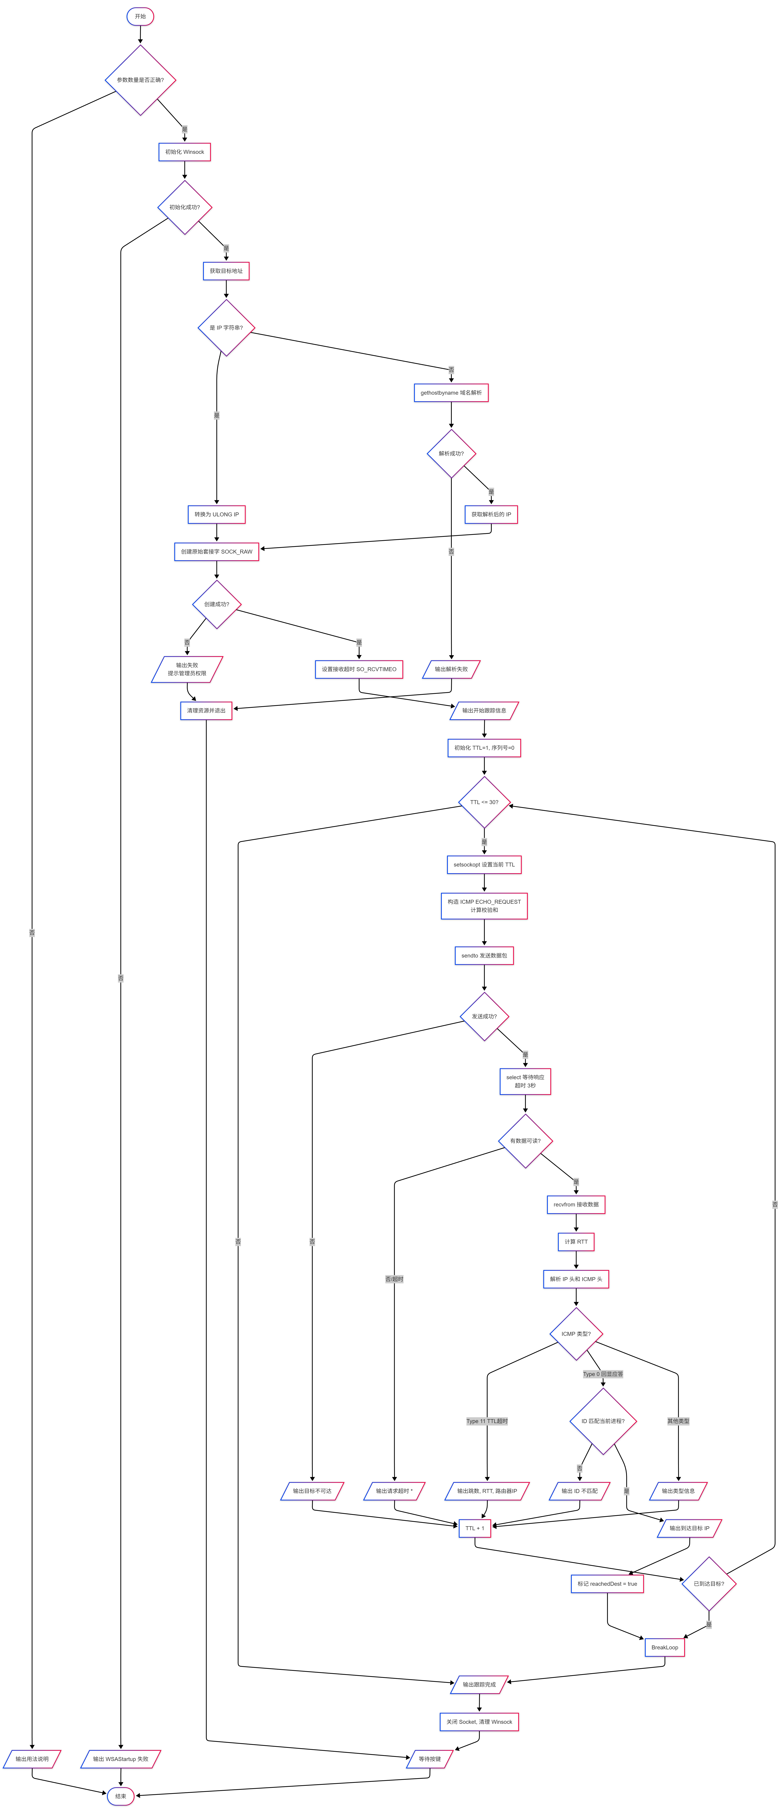
三、源代码
#define _WINSOCK_DEPRECATED_NO_WARNINGS // 允许使用 inet_addr, gethostbyname 等旧函数

#include <iostream>
#include <winsock2.h>
#include <ws2tcpip.h>
//#include <iomanip>

// 链接 Winsock 库
#pragma comment(lib, "ws2_32.lib")

using namespace std;

// ============================================================================
// 常量定义
// ============================================================================
#define ICMP_ECHO_REQUEST 8
#define ICMP_ECHO_REPLY 0
#define ICMP_TIMEOUT 11
#define DEF_ICMP_DATA_SIZE 32
#define MAX_HOPS 30
#define DEF_TIMEOUT 3000 // 默认超时时间 3000ms (3秒)

// ============================================================================
// 数据结构定义
// ============================================================================

// IP 报头结构
typedef struct {
unsigned char h_len : 4; // 首部长度
unsigned char version : 4; // 版本
unsigned char tos; // 服务类型
unsigned short total_len; // 总长度
unsigned short ident; // 标识
unsigned short frag_and_flags; // 标志与片偏移
unsigned char ttl; // 生存时间
unsigned char proto; // 协议
unsigned short checksum; // 校验和
unsigned int sourceIP; // 源IP地址
unsigned int destIP; // 目的IP地址
} IpHeader;

// ICMP 报头结构
typedef struct {
unsigned char i_type; // 类型
unsigned char i_code; // 代码
unsigned short i_cksum; // 校验和
unsigned short i_id; // 标识符
unsigned short i_seq; // 序列号
unsigned int timestamp; // 数据部分：简单的时间戳
} IcmpHeader;

// ============================================================================
// 辅助函数
// ============================================================================

/**
* 计算校验和
* @param buffer 数据缓冲区
* @param size 数据大小
* @return 计算出的校验和
*/
unsigned short checksum(unsigned short* buffer, int size) {
unsigned long cksum = 0;
while (size > 1) {
cksum += *buffer++;
size -= sizeof(unsigned short);
}
if (size) {
cksum += *(unsigned char*)buffer;
}
// 将32位累加和折叠成16位
cksum = (cksum >> 16) + (cksum & 0xffff);
cksum += (cksum >> 16);
return (unsigned short)(~cksum);
}

// ============================================================================
// 主程序
// ============================================================================

int main(int argc, char* argv[]) {
// 0. 参数校验
if (argc != 2) {
cout << "Usage: itracert.exe ip_or_hostname" << endl;
return 1;
}

// 1. 初始化 Winsock
WSADATA wsaData;
if (WSAStartup(MAKEWORD(2, 2), &wsaData) != 0) {
cerr << "WSAStartup failed." << endl;
return 1;
}

// 2. 解析目的地址
char* destStr = argv[1];
unsigned long destIp = inet_addr(destStr);
struct hostent* remoteHost;

// 如果输入的是域名而非 IP，则进行域名解析
if (destIp == INADDR_NONE) {
remoteHost = gethostbyname(destStr);
if (remoteHost == NULL) {
cerr << "无法解析主机名: " << destStr << endl;
WSACleanup();
return 1;
}
destIp = *(unsigned long*)remoteHost->h_addr_list[0];
}

// 转换 IP 为字符串形式以便显示
struct in_addr destAddrStruct;
destAddrStruct.s_addr = destIp;
char* destIpStr = inet_ntoa(destAddrStruct);

// 3. 创建原始套接字 (Raw Socket)
// 注意：创建原始套接字通常需要管理员权限
SOCKET sockRaw = socket(AF_INET, SOCK_RAW, IPPROTO_ICMP);
if (sockRaw == INVALID_SOCKET) {
cerr << "无法创建套接字。请确认是否以【管理员权限】运行程序。" << endl;
cerr << "Error Code: " << WSAGetLastError() << endl;
WSACleanup();
return 1;
}

// 设置 Socket 接收超时
int timeout = DEF_TIMEOUT;
setsockopt(sockRaw, SOL_SOCKET, SO_RCVTIMEO, (const char*)&timeout, sizeof(timeout));

// 4. 准备目的地址结构
sockaddr_in destSockAddr;
memset(&destSockAddr, 0, sizeof(destSockAddr));
destSockAddr.sin_family = AF_INET;
destSockAddr.sin_addr.s_addr = destIp;

// 5. 输出头部信息
cout << "==== 开始跟踪“" << destStr << "”（最大 " << MAX_HOPS << " 跳）====" << endl;
cout << "跳数 \t往返时间 (ms) \t节点IP地址" << endl;

// 6. 主循环：TTL 从 1 到 MAX_HOPS
bool reachedDest = false;
USHORT seq_no = 0;
int processId = GetCurrentProcessId(); // 使用进程ID作为 ICMP ID

for (int ttl = 1; ttl <= MAX_HOPS; ++ttl) {
// 6.1 设置 IP 头部的 TTL 字段
if (setsockopt(sockRaw, IPPROTO_IP, IP_TTL, (const char*)&ttl, sizeof(ttl)) == SOCKET_ERROR) {
cerr << "Set TTL failed." << endl;
break;
}

// 6.2 构造 ICMP 报文
char icmp_data[sizeof(IcmpHeader) + DEF_ICMP_DATA_SIZE];
IcmpHeader* icmp_hdr = (IcmpHeader*)icmp_data;
memset(icmp_data, 0, sizeof(icmp_data));

icmp_hdr->i_type = ICMP_ECHO_REQUEST;
icmp_hdr->i_code = 0;
icmp_hdr->i_id = (unsigned short)processId;
icmp_hdr->i_seq = ++seq_no;
icmp_hdr->i_cksum = 0;
// 计算校验和必须在填充完所有数据后进行
icmp_hdr->i_cksum = checksum((unsigned short*)icmp_data, sizeof(icmp_data));

// 记录发送时间
DWORD startTime = GetTickCount();

// 6.3 发送 ICMP 请求
int iResult = sendto(sockRaw, icmp_data, sizeof(icmp_data), 0, (sockaddr*)&destSockAddr, sizeof(destSockAddr));
if (iResult == SOCKET_ERROR) {
cout << ttl << "\t*\t\t目标不可达(Send Fail)" << endl;
continue;
}

// 6.4 接收响应
sockaddr_in fromAddr;
int fromLen = sizeof(fromAddr);
char recvBuf[1024];

// 使用 select 模型处理超时（比 setsockopt 更灵活准确）
fd_set readfds;
FD_ZERO(&readfds);
FD_SET(sockRaw, &readfds);

struct timeval timeVal;
timeVal.tv_sec = 3; // 3秒超时
timeVal.tv_usec = 0;

int selectResult = select(0, &readfds, NULL, NULL, &timeVal);

if (selectResult > 0) {
// 有数据可读
int recvLen = recvfrom(sockRaw, recvBuf, sizeof(recvBuf), 0, (sockaddr*)&fromAddr, &fromLen);
if (recvLen == SOCKET_ERROR) {
cout << ttl << "\t*\t\t目标不可达 (Recv Error)" << endl;
}
else {
// 收到数据，解析 IP 头和 ICMP 头
DWORD endTime = GetTickCount();
DWORD rtt = endTime - startTime;

// 解析接收到的 IP 头
IpHeader* recvIpHdr = (IpHeader*)recvBuf;
int ipHdrLen = recvIpHdr->h_len * 4; // IP头长度单位是4字节

// 确保接收到的长度足够包含 IP头 + ICMP头
if (recvLen >= ipHdrLen + (int)sizeof(IcmpHeader)) {
// 定位到 ICMP 头部
IcmpHeader* recvIcmpHdr = (IcmpHeader*)(recvBuf + ipHdrLen);

// 处理不同类型的 ICMP 响应
if (recvIcmpHdr->i_type == ICMP_TIMEOUT) {
// 类型 11: TTL 超时（这是路径上的中间路由器）
cout << ttl << "\t";
if (rtt < 1) cout << "<1ms";
else cout << rtt << "ms";
cout << "\t\t" << inet_ntoa(fromAddr.sin_addr) << endl;

}
else if (recvIcmpHdr->i_type == ICMP_ECHO_REPLY) {
// 类型 0: 回显应答（到达目的地）
// 检查 ID 是否匹配（确认是本进程发的包）
if (recvIcmpHdr->i_id == (unsigned short)processId) {
cout << ttl << "\t";
if (rtt < 1) cout << "<1ms";
else cout << rtt << "ms";
cout << "\t\t" << inet_ntoa(fromAddr.sin_addr) << endl;
reachedDest = true;
}
else {
// ID 不匹配，可能是其他程序的包或旧包
cout << ttl << "\t*\t\t目标不可达 (ID mismatch)" << endl;
}

}
else {
// 其他类型，如类型 3 (目标不可达)
cout << ttl << "\t";
if (rtt < 1) cout << "<1ms";
else cout << rtt << "ms";
cout << "\t\t" << inet_ntoa(fromAddr.sin_addr)
<< " (Type " << (int)recvIcmpHdr->i_type << ")" << endl;
}
}
}
}
else {
// select 返回 0 (超时) 或 < 0 (错误)
cout << ttl << "\t*\t\t请求超时" << endl;
}

if (reachedDest) break;
}

// 7. 结束程序
cout << "本次跟踪完成，请按任意键结束程序" << endl;

closesocket(sockRaw);
WSACleanup();

cin.get(); // 等待用户按键
return 0;
}
四、实验结果及分析
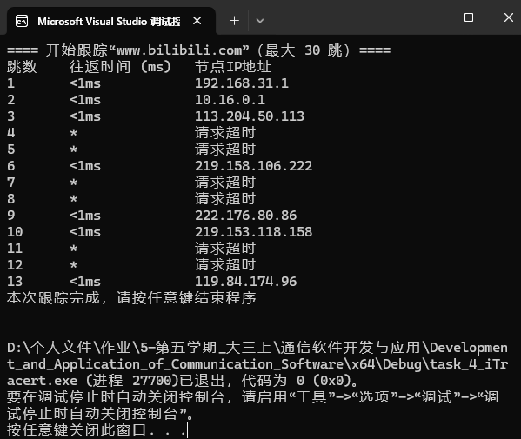
五、实验中问题及分析
在使用原始套接字进行 Traceroute 实验时，最常遇到的首要障碍是权限不足导致程序无法启动。当你运行程序时，可能会立即收到“无法创建套接字”的错误提示，错误码通常为 10013。这是因为代码中使用了 SOCK_RAW，这种类型的套接字赋予了程序直接构建 IP 数据包头部的能力，拥有极高的网络控制权，操作系统出于安全考虑，默认禁止普通用户使用。解决这个问题的唯一办法是提升权限，以“管理员身份”启动编译器或命令提示符，然后再执行编译好的程序，这样才能获得操作系统内核的许可来创建原始套接字。
另一个是防火墙拦截导致的全程超时，即程序运行后每一跳都显示星号（*），看起来像是网络断开了。这通常不是代码错误，而是因为 Windows 防火墙或杀毒软件默认会拦截入站的 ICMP 差错报文（如“超时”或“目标不可达”），导致程序发得出去但收不到回音。此外，如果目标主机（如某些高防服务器）配置了禁止 Ping，也会导致最后一跳无法响应。为了解决这个问题，需要在实验期间暂时关闭本地防火墙，或者在防火墙的高级设置中允许 ICMP 回显请求和应答。同时，建议测试时选择像 8.8.8.8 或 114.114.114.114 这样公认允许 ICMP 的公共 DNS 地址作为目标，以排除目标主机配置的原因。
在数据处理逻辑上，容易出现接收到无关数据包（串扰）的问题。由于原始套接字的特性，它会接收到达本机的所有 ICMP 协议数据包。如果在运行 Traceroute 程序的同一台机器上，后台还开着 ping 命令或者浏览器正在访问网络，程序 recvfrom 可能会意外收到这些不属于当前进程的 ICMP 回应，导致输出错误的 IP 或逻辑混乱。解决这个问题的关键在于严格的“身份验证”，代码中利用 GetCurrentProcessId() 获取当前进程 ID 并填入 ICMP 头部的 i_id 字段是至关重要的。在接收数据时，必须检查收到的 ICMP 包头部 ID 是否与本进程 ID 一致，如果不一致则说明这是其他程序的包，应当直接忽略并继续等待，而不是将其视为有效的响应。
此外，可能会发现部分中间节点始终显示请求超时，但后续节点和最终目标却能正常响应。我开始以为是程序在某一跳出了 Bug。实际上，这是互联网路由设备的正常行为，许多骨干网路由器为了减轻 CPU 负担或出于隐藏网络拓扑的安全策略，被配置为不回复 TTL 超时的 ICMP 报文，直接丢弃数据包。针对这种情况，代码层面无法强制路由器回复，但可以在程序中增加重试机制，例如每一跳发送三次数据包，只有当三次全部超时才认定该节点不可达，这样也能有效减少因网络抖动造成的偶然丢包。
六、心得体会
- 重新认识 TTL 机制
通过亲手编写 Traceroute，我最大的收获是将书本上枯燥的“TTL”概念转化为了直观的认知。过去我只知道 TTL 是为了防止数据包在网络中无限循环，而本次实验让我看到，Traceroute 正是巧妙利用了这一“错误处理机制”——故意发送 TTL 逐渐递增的数据包，迫使沿途的路由器丢包并返回 ICMP Time Exceeded 消息，从而“骗取”到了路径信息。这种“利用协议特性反向探测”的设计思路，让我对 TCP/IP 协议设计的灵活性和健壮性有了更深的理解。
- Raw Socket 的威力
在使用原始套接字的过程中，我体会到了与普通 TCP/UDP 编程截然不同的自由度与复杂度。平时编程我们只需关心应用层数据，而这次我需要手动去填充 IP 头和 ICMP 头的每一个字节——计算校验和、处理字节序转换（网络字节序与主机字节序）、设置协议字段等。这不仅让我明白了操作系统在幕后默默完成了多少工作，也让我理解了为什么这类操作需要管理员权限：因为拥有了构建底层包的能力，同时也意味着拥有了伪造数据包（如 IP 欺骗）的风险，安全与能力永远是并存的。
- 直面真实网络的复杂性
实验过程中遇到的最大困难并非代码本身，而是真实网络环境的“不确定性”。在理论模型中，网络是畅通的；但在实际测试中，我遭遇了防火墙拦截、路由器配置静默丢包（显示为星号）、以及网络抖动导致的 RTT 剧烈波动。这迫使我在代码中引入了超时重试机制、身份标识（ID）过滤机制等防御性编程手段。我深刻体会到，网络编程的核心难点往往不在于发送数据，而在于如何在一个不可靠的传输媒介上，通过逻辑判断和错误处理来构建可靠的业务逻辑。
- 内存管理与位运算
通过将字符数组强制转换为结构体指针（如 (IpHeader*)buffer）来解析数据，我必须对内存对齐和结构体布局了如指掌。此外，校验和计算中的二进制反码求和逻辑，也让我复习了底层的位运算知识。这些在高级语言开发中容易被忽视的基本功，在底层网络编程中却是决定程序能否正常运行的基石。

